阿Q恶变的故事
炎症，不就是红肿热痛嘛。你是说这个症状会导致癌症吗？非也，红肿热痛那是急性炎症，来得快去得快。我说的是慢性炎症，能持续存在，反复发作的那种，程度可以轻到你感觉不到。不少癌症是由病原体感染引起的，比如“沉默杀手”丙型肝炎病毒的致癌率很高。它很低调，感染那点事从不让人知道。还有EB病毒可导致鼻咽癌，人乳头瘤病毒（HPV）可导致宫颈癌。不只有病毒，胃幽门螺杆菌可致胃癌，华支睾吸虫可致胆管癌，这样一来癌症病因谱里病毒、细菌、寄生虫都齐了。但也不只有病原体可以导致炎症，您吃香喝辣，热茶烟酒的可要担心慢性食管炎哦，会诱发食道癌的。
临床上大约16%的癌症的由慢性炎症发展而来。多慢？可以五年，十年，二十年。喜欢琢磨原因的请继续往下读。我以结肠癌为例，因为结肠癌变过程的组织学变化非常典型，便于解释。下图左边为正常的结肠黏膜上皮细胞，会不会觉得长得挺老实的，形态一致，排列得整整齐齐。我们不妨把它想象成一个老实人阿Q吧，在小县城里有一份稳定的工作，对钱没什么欲望。天有不测风云，孩子突然得了重病，需要大笔治疗费，这可把阿Q急坏了（急性炎症）。为了救孩子，阿Q放下手头的工作，到处筹钱。如果运气好，筹到钱，把孩子病治好了，他就回到正常生活。如果孩子的病一直治不好（慢性炎症），阿Q就一直在愁钱，晚上做梦都在想钱。阿Q觉得自己穷的根源在于工作不好，于是他突然有了下海淘金的想法。这个想法在细胞看来就是NF-kappaB信号通路，也是炎症反应中最为重要的信号通路。
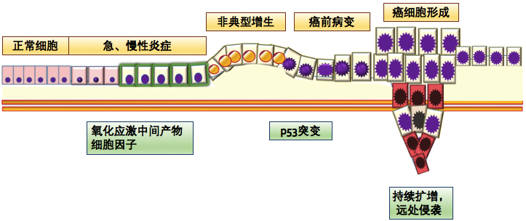
图片来源：Cancer Research Frontiers. 2016 Feb; 2(1): 1-21. doi: 10.17980/2016.1
所谓信号通路是细胞受到刺激时向细胞核传递信息的路径。NF-kappaB信号通路 通路正常时候处于低活化或不活化状态, 但在炎症组织和肿瘤则处于高活化水平。下图是大家熟悉的卫星夜景图，时常用来调侃地区贫富。绿圈所示代表正常细胞，当地人民，晚上睡得早，NF-kappaB信号通路处于低活化水平。紫圈区域明显亮灯了（网上调侃是山东苏北的学生在晚自习），代表炎症组织，这里的NF-kappaB信号明显活化了。最亮的区域当属长三角和珠三角，这里经济发达，夜生活丰富，代表肿瘤，NF-kappaB信号高度活化。
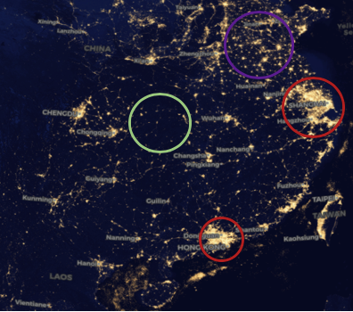
图片来源：www.night earth.com
绕了一圈，再聊聊阿Q吧。处于慢性炎症的阿Q，NF-kappaB信号持续活化，也难怪，穷则思变嘛。NF-kappaB信号在炎症反应中的一个突出作用就是促炎，将与炎症有关的免疫细胞，中性粒细胞、T细胞、巨噬细胞、树突状细胞等募集过来。化脓性炎症的病理组织就有大量的中性粒细胞渗出。不过话说阿Q想钱，其他的免疫细胞们来凑什么热闹。原来他们听说阿Q想挣钱，都过来出点子，只不过尽是一些与法律打擦边球的歪点子。巨噬细胞说去开黑车，T细胞拉他做传销。这些点子就相当于炎性因子，主要有白细胞介素-1（IL-1）、白细胞介素-6（IL-6）、肿瘤坏死因子-α（TNF-α）以及环氧合酶2（COX-2）。特别提一下COX-2，炎症中红肿热痛的痛就是它引起的，我们熟知的解热镇痛药阿司匹林正是通过抑制COX-2发挥药效。COX-2可不简单，它跟很多肿瘤的产生、转移、恶性度都扯得上关系。柳叶刀的一篇文章曾报道长期服用阿司匹林能降低某些肿瘤的发生率和死亡率。受此启发，有研究人员开发出特异性的COX-2抑制剂来抗癌，这也算是阿司匹林老树新花吧。
话说阿Q虽然想钱，但做了半辈子良民的他是怎么也不愿越法律雷池一步的啊。结果那些免疫细胞看到他迟迟不下决心，就更用劲地劝说，结果分泌更多的炎性因子并募集了更多的免疫细胞。有一天，来个了坏家伙，是贩毒的，劝说阿Q跟他干，一本万利。阿Q是个有良知的人，知道贩毒那是天杀的活，一口拒绝。这里引出抑癌基因p53, 顾名思义，抑癌基因就是抑制癌症发生，它要是表达少或是突变了，患癌的概率肯定就高了。体检中心有开展p53的检查项目，目的是查一查你是否属于癌症高危人群。事实上，有50%的癌症出现p53基因突变。对照阿Q，p53就是他的道德底线，只要p53正常，他一般也不会去犯罪。
狡猾的毒贩最后使了个损招，释放氧化应激产物，如ROS、RNS等，相当于大麻、冰毒之类诱骗阿Q上瘾。毒瘾上身的阿Q逐渐丧失道德底线，应对了p53发生突变。道德底线丧失的阿Q逐渐产生了犯罪的念头，他脑中的Wnt的信号通路异常活化，这条通路在正常的肠粘膜中的作用是维持干细胞的更新，使衰老坏死的肠上皮细胞得以更替。干细胞的特点是可以增殖分化，但受过度活化的Wnt信号通路影响，这时的干细胞增殖很快但却不能分化为正常的细胞，而是向癌细胞转变。从组织形态上看，这一阶段的粘膜上皮出现异常增生，排列紊乱，专业术语称丧失极性，但这还不是癌。经过一段时间的思想斗争，阿Q加入了黑帮，为表明心志在手臂上纹了一条青龙。你看癌细胞细胞核大而染色深不正应对了黑帮成员的纹身吗？从善如登，从恶如崩，阿Q在犯罪的道路上越走越远。持续活化的Wnt信号使得他贪得无厌，最后他组织了自己的犯罪集团，招募了很多马仔，把黑手伸向了周边城市甚至全国。
故事讲到这结束了，炎症和肿瘤的故事永远也讲不完。有人将病毒、炎症和肿瘤的关系比作死亡三角恋。炎症一方面是为了清除感染或者肿瘤，但如果清除不了，时间一久容易诱导细胞突变并在局部塑造肿瘤微环境，这时候就进入了一个死结。很多情况下，炎症越严重肿瘤越发展，肿瘤越发展就越激化炎症反应，好比局部冲突不断升级，最后动用核武器，产生癌细胞。现在宫颈癌疫苗十分流行，其原理就是通过预防人乳头瘤病毒的感染来阻断癌症的发生。其实很羡慕蝙蝠那种动物，可以很好地控制炎症而不生癌，我们虽然无法拥有蝙蝠那样的免疫系统，能做到也许只有提高对慢性炎症的重视了。由于慢性炎症到肿瘤的发展阶段比较长，如果这期间能控制好炎症，我想是可以减缓甚至逆转癌症发生的吧。

